PF5 PFE4 pdf export 表頭columnGroup 顯示修正

pdf匯出表頭 p:columnGroup異常(excel是沒問題的)

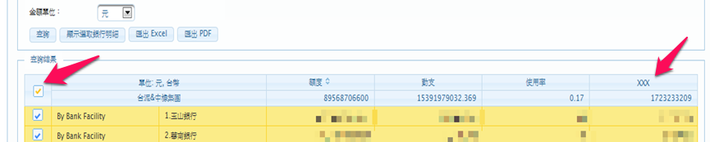



1. row selection的欄位exportable屬性無效

依舊會匯出 造成格式歪掉

解決方式:

另外做一個隱藏的dataTable for pdf匯出

2. columnGroup 中只能單純顯示

<p:column headerText="XXX" /> ==>work

<p:column>

<f:facet name="header"><h:outputText value="XXX"/></f:facet>

</p:column> ==> not work

需要數值format顯示的欄位 (ex:<f:convertNumber pattern="#,###">)

解決方式:

在vo取得處理後的string

Ex:

public BigDecimal getAmount() {

return amount;

}

public String getAmountStr() {

DecimalFormat df = new DecimalFormat("#,##0");

return df.format(this.amount);

}